Муниципальное автономное общеобразовательное учреждение

«Средняя общеобразовательная школа № 2 с углубленным изучением иностранных языков» муниципального образования город Ноябрьск

**Здоровьесберегающие технологии,**

**направленные на коррекцию психофизиологии школьника**

Автор работы:

учитель-логопед

Загребина Елена Леонидовна

г. Ноябрьск

2015 год

**Здоровьесберегающие технологии, направленные на коррекцию психофизиологии школьника.**

Работая с группой учащихся, испытывающих серьёзные затруднения и неудачи в учебной деятельности, затруднения в адаптации, педагогу необходимо владеть коррекционными технологиями обучения, учитывающими психофизиологию школьника.

**Цель** данной работы: рассмотреть здоровьесберегающие технологии, направленные на коррекцию психофизиологических процессов школьника.

**Задачи:**

- определить наиболее эффективные технологии по коррекции психофизиологии учащихся;

- рассмотреть примеры по использованию данных технологий на практике.

Педагогическая коррекция моторики и сложнорефлекторных движений кисти не существует и не может рассматриваться отдельно от всего организма. Физическое и психологическое состояние организма сказывается и на кисти. В народе широко распространены поговорки, отмечающие тесную связь между активностью кисти и психическим состоянием: «Все из рук валится», «руки опускаются» и т.п. В результате систематической работы по тренировке тонких движений пальцев наряду со стимулирующим влиянием на развитие речи является повышение работоспособности коры головного мозга. Следствием этого улучшается память, внимание, координация движений, ориентировка в пространстве, подготавливается рука к письму, обогащается словарь, речь становится чище.

Таким образом, речевые области мозга формируются под влиянием импульсов, поступающих от пальцев рук, потому что между движениями рук и произнесением слова существует прямая и естественная связь. Образно говоря, руки – это манипуляторы мозга. Пальцы помогают говорить!

Анализ литературы по проблеме речевых нарушений, опыт работы и результативность использования традиционных методов таких как: пальчиковая гимнастика, манипуляции с различными предметами, дыхательная гимнастика, логоритмика т.д. выявил возможность и необходимость использования в коррекции речевой патологии у детей способов вариативности традиционных и нетрадиционных методов: биоэнергопластика, кинезиология, Суд-Джок.

* **Кинезиология.**

Авторы практической кинезиологии считают, что одной из причин дислексии и дисграфии является так называемая «координационная неспособность» к обучению, которая может быть устранена путем овладения специфическими двигательными упражнениями.  
 Современные кинезиологи рассматривают причину нарушений функций обучения в неспособности правого и левого полушария к интеграции (аналитический мозг постоянно блокирует творческое начало образного мозга в его способности к интегративному видению).

Кинезиология – наука о развитии головного мозга через движение. Она существует уже двести лет и используется во всем мире.

Кинезиологические упражнение – это комплекс движений позволяющих активизировать межполушарное воздействие.

**Цели кинезиологических занятий:**

* снятие эмоциональной напряженности;
* создание положительного эмоционального настроя;
* развитие межполушарного взаимодействия, связей;
* развитие внимания и памяти;
* развитие воображения;
* формирование произвольности.

Кинезиологические упражнения проводятся в начале учебного дня как утренняя гимнастика и на всех уроках без исключения в качестве динамических пауз. Время проведения 3-5 минут, в общей сложности это составляет 25-30 минут в день.

Для развития кинестетической основы движений руки работа начинается с простых упражнений (без речевого сопровождения):

* **1. «Колечко»**.Поочередно и как можно быстрее перебирайте пальцы рук, соединяя в кольцо с большим пальцем последовательно указательный, средний и т.д. Проба выполняется в прямом (от указательного пальца к мизинцу) и в обратном (от мизинца к указательному пальцу) порядке. Вначале упражнение выполняется каждой рукой отдельно, затем вместе.

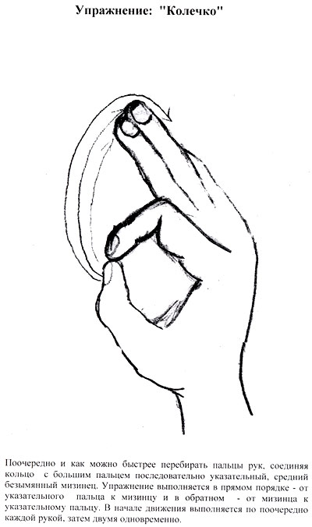

* **«Корзинка»** (Ладони на себя, пальчики переплетаются и локотки разводятся в стороны. Ладони как бы разъезжаются, и между пальцами образуются зазоры. Большие пальчики образуют ручку);

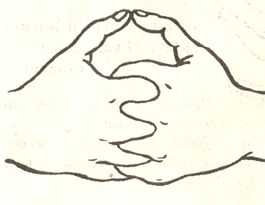

* **«Очки»** (образовать два кружка из большого и указательного пальцев обеих рук, соединить их);
* **«Улитка»** (положить правую руку на стол, поднять указательный и средний пальцы, расставить их);
* **«Ежик»** (ладони соединить, прямые пальцы выставить вверх);
* **«Ножницы»** (указательный и средний пальцы правой и левой рук имитируют стрижку ножницами);
* **«Домик»** (Ладони направлены под углом, кончики пальцев соприкасаются; средний палец правой руки поднят вверх, кончики мизинцев касаются друг друга, выполняя прямую линию (труба, балкон).

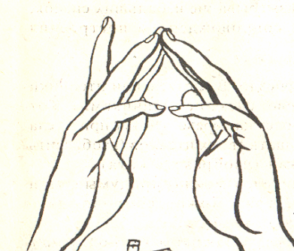

* **«Цепочка**» Большой и указательный пальцы левой руки в кольце.

Через него попеременно пропускаются колечки из пальчиков правой руки: большой - указательный, большой средний и т. д. В этом упражнении участвуют все пальчики.

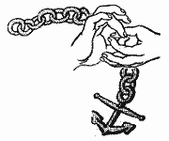

**«Дом-ёжик-замок»** (дом - пальцы рук соединить под углом, большие пальцы соединить, ёжик – поставить ладони под углом друг к другу, расположить пальцы одной руки между пальцами другой руки, замок – ладони прижать друг к другу, пальцы переплести);

**Дом Ёжик Замок**

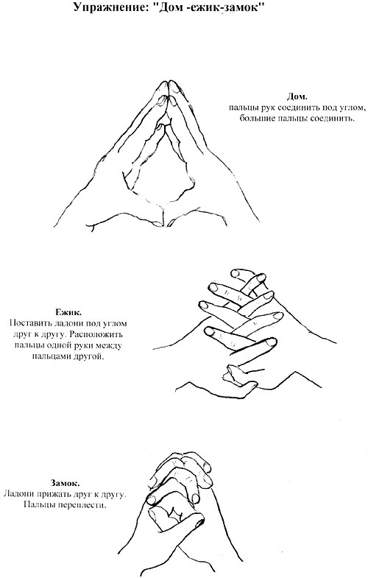

* **«Гусь-курица-петух»** (гусь – ладонь согнуть под прямым углом, пальцы вытянуть и прижать друг к другу, указательный палец согнут и опирается на большой; курочка – ладонь немного согнуть, указательный палец упирается в большой, остальные пальцы накалываются друг на друга в полусогнутом положении; петух – ладонь поднять вверх, указательный палец опирается на большой, остальные пальцы растопырены в сторону и подняты вверх – это «гребешок»);

**Гусь Курица Петух**

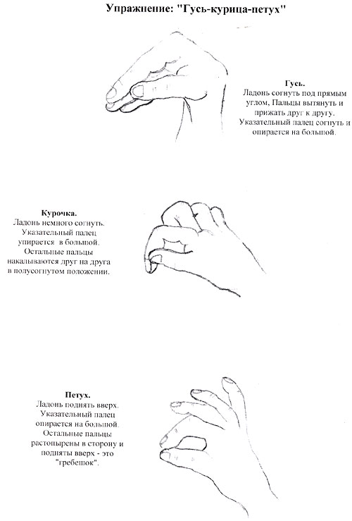

* + **«Кулак—ребро—ладонь»**. Три положения руки на плоскости стола, последовательно сменяют друг друга. Ладонь на плоскости, сжатая в кулак ладонь, ладонь ребром на плоскости стола, распрямленная ладонь на плоскости стола. Выполняется сначала правой рукой, потом — левой, затем — двумя руками вместе. Количество повторений — по 8—10 раз. При усвоении программы или при затруднениях в выполнении помогайте себе командами («кулак—ребро—ладонь»), произнося их вслух или про себя.

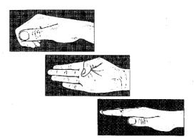

* + **«Лезгинка».** Левую руку сложите в кулак, большой палец отставьте в сторону, кулак разверните пальцами к себе. Правой рукой прямой ладонью в горизонтальном положении прикоснитесь к мизинцу левой. После этого одновременно смените положение правой и левой рук. Повторите 6—8 раз. Добивайтесь высокой скорости смены положений.

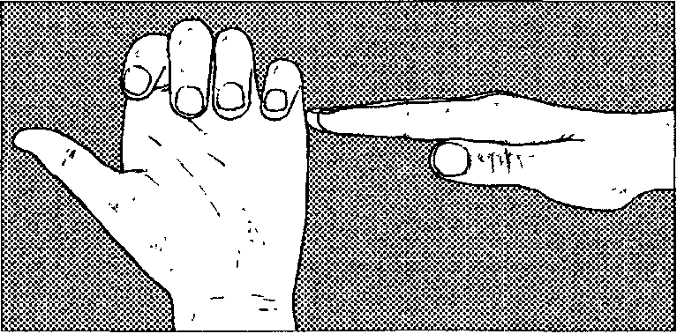

* + **«Зеркальное рисование»**. Положите на стол чистый лист бумаги. Возьмите в обе руки по карандашу или фломастеру. Начните рисовать одновременно обеими руками зеркально-симметричные рисунки, буквы. При выполнении этого упражнения вы почувствуете, как расслабляются глаза и руки. Когда деятельность обоих полушарий синхронизируется, заметно увеличится эффективность работы всего мозга.
  + **«Ухо—нос».** Левой рукой возьмитесь за кончик носа, а правой рукой — за противоположное ухо. Одновременно отпустите ухо и нос, хлопните в ладоши, поменяйте положение рук «с точностью да наоборот».
  + **«Змейка».** Скрестите руки ладонями друг к другу, сцепите пальцы в замок, выверните руки к себе. Двигайте пальцем, который укажет ведущий. Палец должен двигаться точно и четко, не допуская синкинезий. Прикасаться к пальцу нельзя. Последовательно в упражнении должны участвовать все пальцы обеих рук.

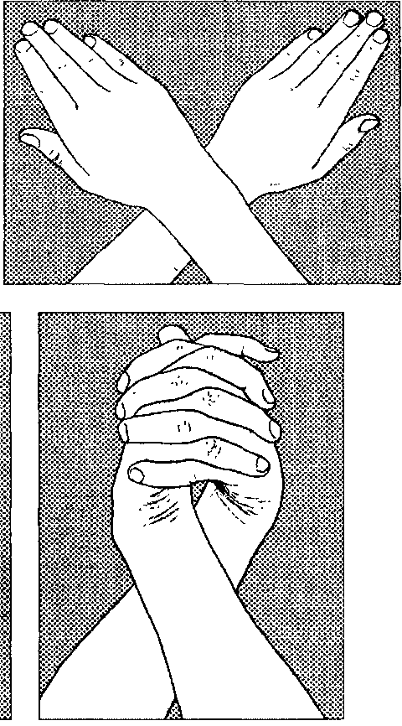

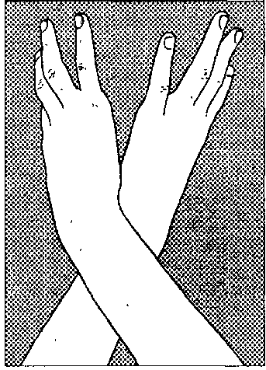 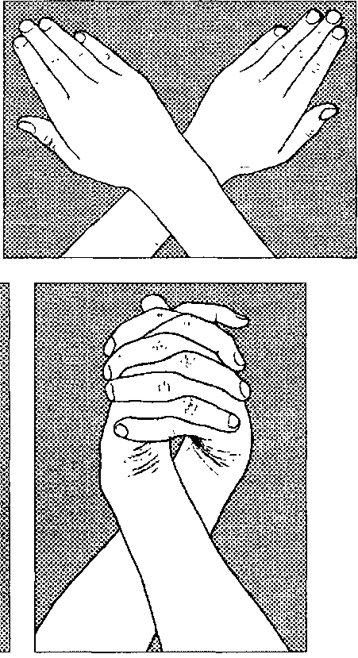

* + «**Восьмёрки».** Исходное положение-стоя. Закройте глаза. Пальцами одной руки проведите перед глазами горизонтальную восьмёрку. Следуйте закрытыми глазами за движениями пальцев. Продолжайте рисовать, увеличивая размеры восьмёрки. Отдохните и откройте глаза.
  + «**Рисующий слон».** Исходное положение-стоя или сидя. Колени слегка согните. Наклоните голову к плечу. Вытяните руку вперёд и рисуйте то, что видите, большими мазками. Затем повторите тоже с другой рукой.
  + «**Перефокусировка взора».** Поставить перед лицом кончик указательного пальца на расстоянии 15 см от своего носа и посмотрите на него. Затем переведите взгляд вдаль на расстоянии не ближе 6 м от вас. Упражнение выполняется в двух вариантах- медленном и быстром.
  + «**Сведение глаз»**. Тренирующийся следит за движением карандаша при перемещении его от расстояния вытянутой руки к кончику носа до момента двоения. 10 раз перемещение производится по центру к переносице и по 10 раз – перед каждым глазом. Чем больше приблизится ближайшая точка, тем эффективнее упражнение.
* **Пальчиковая ритмика**

Одним из видов работ на логопедических занятиях для развития динамической координации рук является **пальчиковая ритмика** (сочетание движений с речью).

|  |  |
| --- | --- |
| ЦВЕТОК» http://festival.1september.ru/articles/573641/f_clip_image004.gif http://festival.1september.ru/articles/573641/f_clip_image006.gif «КОРНИ» | Вырос высокий цветок на поляне («ЦВЕТОК») (*Цветок с закрытыми лепестками).* Утром весенним раскрыл лепестки *(Развести пальцы рук)* Всем лепесткам красоту и питание Дружно дают под землей корешки («КОРНИ»). *(Ритмичные движения пальцами вместе и врозь)* |
| «ДЕРЕВЬЯ» http://festival.1september.ru/articles/573641/f_clip_image008.gif http://festival.1september.ru/articles/573641/f_clip_image010.jpg «ПТИЧКИ» | Птички полетели («ПТИЧКИ») Крыльями махали *(Махи ладонями с широко расставленными пальцами)* На деревьях сели («ДЕРЕВЬЯ»), Вместе отдыхали («ПТИЧКИ») |
| «МОСТ» http://festival.1september.ru/articles/573641/f_clip_image012.jpg | Над бурливою рекою *(Пальцы разведены, или производят несогласованные движения)* Мост построим мы такой («МОСТ») Люди по нему пройдут *(Движения указательных пальцев и средних по поверхности стола от себя к краю стола)* И лошадок проведут. |
| http://festival.1september.ru/articles/573641/f_clip_image014.jpg «ВОРОТА»  «СТОЛ» http://festival.1september.ru/articles/573641/f_clip_image016.jpg http://festival.1september.ru/articles/573641/f_clip_image018.jpg «СТУЛ» | На поляне дом стоит Ну, а к дому путь закрыт («ВОРОТА») Мы ворота открываем (Ладони разворачиваются параллельно друг к другу) В этот домик приглашаем.  Стол стоит на толстой ножке («СТОЛ») Рядом стульчик у окошка («СТУЛ») Два бочонка под столом *(«Бочонки» обеими руками)* Вот такой я видел дом. |
| «ЗАМОК» http://festival.1september.ru/articles/573641/f_clip_image020.jpg | На двери висит замок , *(Ритмичные быстрые соединения пальцев рук в «Замок»)* Кто открыть его бы смог? *(Повторение движений)* Потянули *(Пальцы сплетены в «Замок», руки Потянуть в одну, потом в другую сторону)*, Покрутили *(Движение кистями рук со сцепленными пальцами от себя к себе)*, Постучали *(Пальцы сцеплены основаниями ладоней, постучать друг о друга)*, И открыли! *(Пальцы расцепить, ладони в стороны).* |
| «КОШКА» http://festival.1september.ru/articles/573641/f_clip_image022.jpg http://festival.1september.ru/articles/573641/f_clip_image024.jpg «СОБАКА» | Вышла кошечка вперед *(«Кошка» правой рукой)* К нам идет, хвостом играет *(Левой ладонью машем У основания правой кисти)*. Ей на встречу из ворот *(«Ворота»)*, Две собаки выбегают *(«Собаки» обеими руками).* |

Хотелось бы обратить внимание еще на несколько важных моментов в проведении подобных упражнений:

- Если же учащимся предстоит интенсивная умственная нагрузка, то комплекс упражнений лучше проводить перед работой.

- Кинезиологические упражнения дают как немедленный, так и кумулятивный, т.е. накапливающийся эффект.

- Самый благоприятный период для интеллектуального развития – это возраст до 12 лет, когда кора больших полушарий еще окончательно не сформирована.

- Под влиянием кинезиологических тренировок в организме происходят положительные структурные изменения.

Кинезиологические упражнения можно использовать на всех уроках, что приведёт к улучшению внимания, мыслительной деятельности, повышению стрессоустойчивости и самооценки, понижению тревожности, облегчат процесс чтения и письма. Использование кинезиологических упражнений можно и нужно рекомендовать родителям, чьи дети испытывают трудности в обучении.

Все указания даются чётко, спокойно. Для постепенного усложнения упражнений можно использовать:

* ускорение темпа выполнения;
* выполнение с легко прикушенным языком и закрытыми глазами (исключение речевого и зрительного контроля);
* подключение движений глаз и языка к движениям рук;
* подключение дыхательных упражнений и метода визуализации.
* **Самомассаж кистей рук -** эффективное и универсальное средство реабилитации тонких движений у детей, как средство коррекции нарушений письменной речи у детей с локальными проблемами и как развивающее - оздоровительное средство для детей без проблем в развитии. Игровой самомассаж является прекрасным средством совершенствования таких психических функций, как внимание, память (словесно-логическая, моторная, тактильная, эмоциональная, рефлекторная), зрительно-моторная координация. В игровой, непроизвольной форме происходит развитие речевой и творческой сфер детей.

Существуют следующие приемы самомассажа:

* поглаживание,
* растирание,
* разминание,
* выжимание,
* активные и пассивные движения.

В комплекс входят упражнения трех видов:

* самомассаж тыльной стороны кистей рук,
* самомассаж ладоней,
* самомассаж пальцев рук.

1. Подушечки четырех пальцев правой руки установите у оснований пальцев левой руки с тыльной стороны ладони. Пунктирными движениями смещайте кожу на 1 см вперед-назад, постепенно продвигаясь к лучезапястному суставу («пунктирное» движение). Проделайте то же для другой руки.
2. Кисть и предплечье левой руки расположите на столе. Ребром ладони правой руки имитируйте «пиление» по всем направлениям тыльной стороны левой ладони («прямолинейное» движение). Проделайте то же для другой руки.
3. Кисть и предплечье левой руки расположите на столе. Правой рукой сделайте массаж тыльной стороны ладони левой руки. Проделайте то же для правой руки.
4. Костяшками сжатых в кулак пальцев правой руки двигайте вверх-вниз по ладони левой руки («прямолинейное» движение). Проделайте то же для правой руки.
5. Фалангами сжатых в кулак пальцев производите движения по принципу «буравчика» на ладони массажируемой руки. Поменяйте руки.
6. Самомассаж пальцев рук. Кисть и предплечье левой руки расположите на столе. Согнутыми указательным и средним пальцами правой руки делайте хватательные движения на пальцах левой руки («прямолинейное» движение). Проделайте то же для правой руки.
7. Движения, как при растирании замерзших рук.
8. Подушечку большого пальца правой руки положите на тыльную сторону массируемой фаланги пальца левой руки. Остальные четыре пальца правой руки охватывают и поддерживают палец снизу. Массируйте «спиралевидными» движениями. Проделайте то же для правой руки.

**Су Джок терапия**

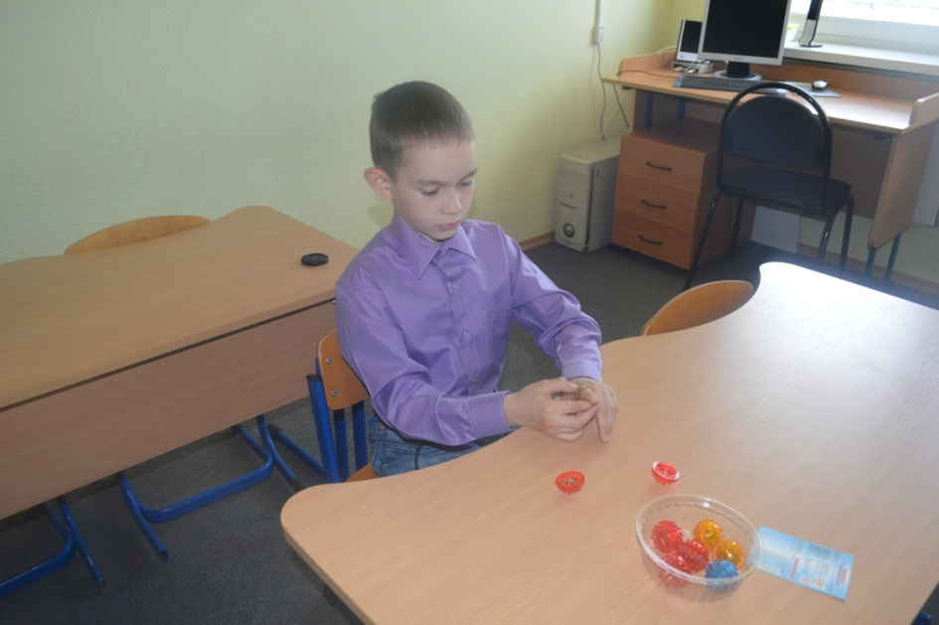

Что о значает Су и Джок? Су – это кисть, Джок – стопа.

**Главные достоинства Су Джок терапии**

• Высокая эффективность. При правильном применении выраженный эффект часто наступает уже через несколько минут, иногда секунд.

• Абсолютная безопасность применения. Эта лечебная система создана не человеком – он только открыл ее, а самой Природой. В этом причина ее силы и безопасности. Стимуляция точек соответствия приводит к излечению. Неправильное применение никогда не наносит вред человеку – оно просто неэффективно.

• Универсальность метода. С помощью Су Джок терапии можно лечить любую часть тела, любой орган, любой сустав.

• Доступность метода для каждого человека. В Су Джок терапии не нужно ничего выучивать и запоминать. Что заучивается – легко забывается. Метод достаточно понять один раз, затем им можно пользоваться всю жизнь.

• Простота применения. Ваша рука и знания всегда с вами. А подходящий инструмент для проведения лечения вы без труда найдете.

Регулярное и опосредованное стимулирование систем соответствия по Су Джок оказывает лечебное и профлактическое воздействие на речевые зоны коры головного мозга и положительно сказывается на исправлении речи детей.

**Формы работы по использованию Су Джок терапии:**

• это диагностика и стимуляция точек соответствия речевых зон головного мозга и органов артикуляционного аппарата;

• профилактический ручной массаж кистей и стоп; массаж и самосассаж кончиков пальцев и растирание ногтевых пластинок (массаж проводиться с ребенком до стойкого ощущения тепла и незначительного покраснения);

• использование Су Джок массажеров: шариков, аппликаторов Кузнецова;

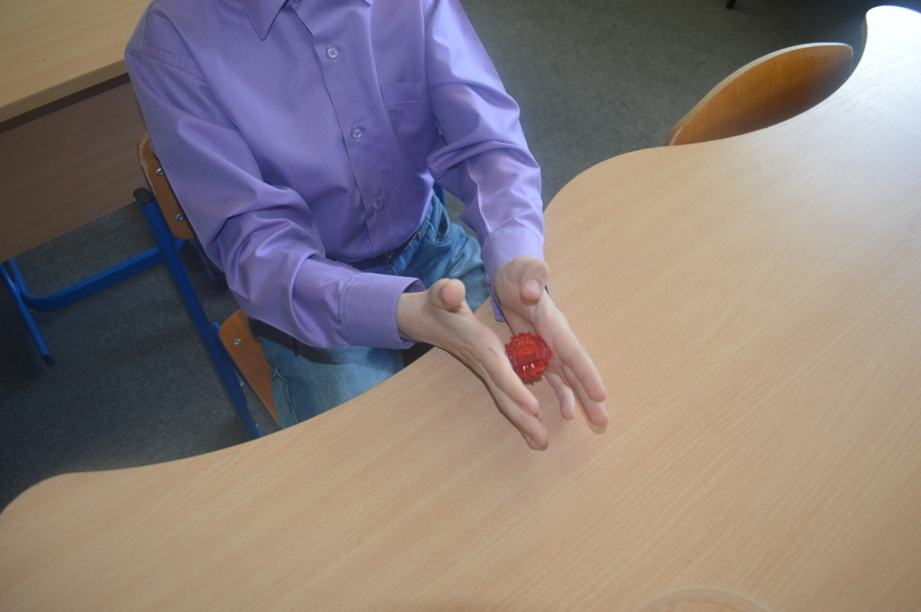

Профилактический ручной массаж кистей с помощью Су Джок массажеров можно провести в виде **сказки про ежика.**

**Цель:** воздействовать на биологически активные точки по системе Су Джок, стимулировать речевые зоны коры головного мозга.

**Оборудование:** Су Джоковский шарик- массажер.

Жил - да был ежик в лесу, в своем домике - норке **(зажать шарик в ладошке).**

Выглянул ежик из своей норки **(раскрыть ладошки и показать шарик)** и увидел солнышко. Улыбнулся ежик солнышку **(улыбнуться, раскрыть одну ладошку веером)** и решил прогуляться по лесу.

Покатился ежик по прямой дорожке **(прямыми движениями по ладошке раскатывать шарик),** катился - катился и прибежал на красивую, круглую полянку. Обрадовался ежик и стал бегать и прыгать по полянке (**зажимать шарик между ладошками)**

Вдруг набежали тучки **(зажать шарик в одном кулачке, в другом, нахмуриться)**, и закапал дождик: кап-кап-кап (**кончиками пальцев в щепотке стучать по колючкам шарика).**

Спрятался ежик под большой грибок **(ладошкой левой руки сделать шляпку и спрятать шарик по ним)** и укрылся от дождя, а когда закончился дождь, то на полянке выросли разные грибы: подосиновики, подберезовики, опята, лисички и даже белый гриб **(показать пальчики).**

Захотелось ежику обрадовать маму, собрать грибы и отнести их домой, а их так много…как понесет их ежик? Да, на своей спинке. Аккуратно насадил ежик грибочки на иголки **(каждый кончик пальчика потыкать шипиком шарика**) и довольный побежал домой **(прямыми движениями по ладошке раскатывать шарик)**.

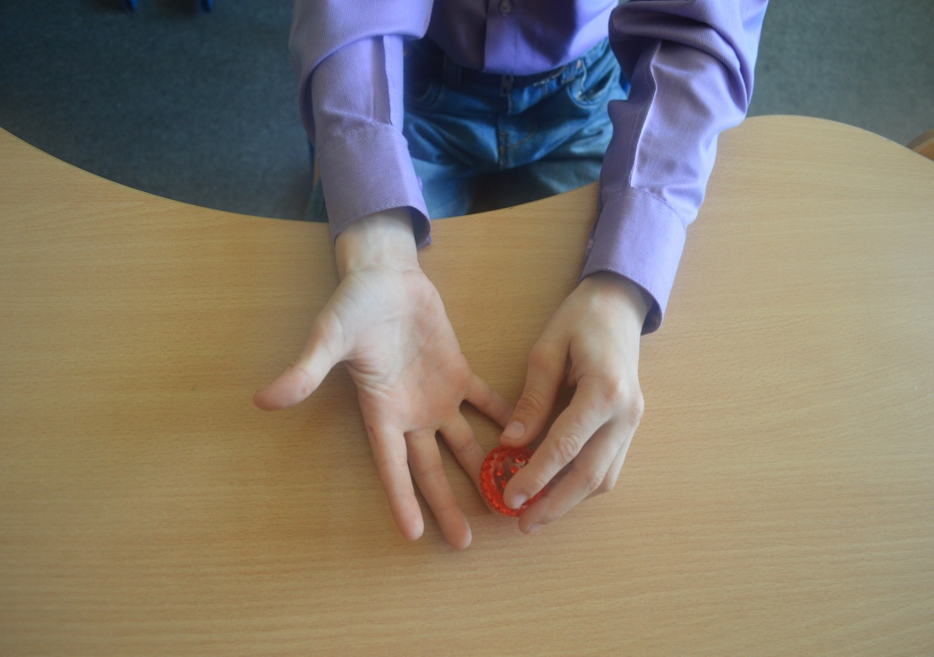 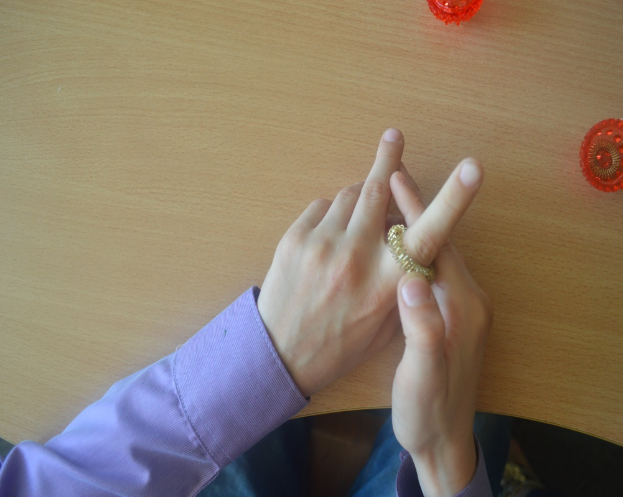

* **Коротко о жгутотерапии**

Чтобы усилить приток артериальной крови к головному мозгу, совершенно необязательно в этот момент массировать шею ( при пониженном артериальном давлении). Проекция шеи расположена на тыле больших пальцев рук и ног и занимает всю вторую фалангу. Если хорошенько растереть эти участки на пальцах до яркого покраснения кожи, и головная боль пройдет. Это намного удобнее, нежели массировать всю шею. А можно вообще ничего не массировать, если под рукой окажется кусочек резинки, которые используются в магазинах для упаковки продуктов. Надо наложить эту резинку как жгут при остановке кровотечения, на вторую фалангу больших пальцев, например, на руках, и затянуть как можно туже.. Подержать этот импровизированный жгут в затянутом состоянии несколько секунд, а потом резко отпустить.

**Ожидаемые результаты.**

При планировании работы, необходимо предусмотреть введение коррекционных задач в содержание индивидуальных, подгрупповых и фронтальных занятий. Таким образом, на мой взгляд, вариативность использования в логопедической практике разнообразных методов и приемов кинезиотерапии («лечение движением»), самомассажа кистей рук, развития ручного праксиса и стимуляция систем соответствия речевых зон по Су Джоку выявит явные преимущества:

* повысит общее интеллектуальное развитие детей;
* сократятся сроки коррекционной работы;
* повысится качество работы;
* наладится преемственность в работе всех заинтересованных в коррекции речи детей;
* улучшится психоэмоциональное состояние;
* уменьшится процент учащихся, испытывающих серьёзные затруднения, неудачи в учебной деятельности.

***З А К Л Ю Ч Е Н И Е***

Основной задачей семьи и школы наряду с вопросами обучения и воспитания является задача сохранения здоровья детей. Рост и развитие ребенка обусловлены динамическим взаимодействием внешних и внутренних факторов. Среда выступает не только как условие, но и как источник развития организма человека, благоприятствуя совершенствованию его наследственных свойств и даже исправляя их нежелательные проявления. Ранняя диагностика индивидуального физиологического профиля ребенка, точное определение характера и степени отклонения функции, углубленный анализ среды является основой эффективности коррекционной работы.

Работа по развитию кисти и коррекции имеющихся недостатков должна проводится в тесном контакте с родителями, и учителями начальных классов. Это обеспечит преемственность контроля за формированием правильного двигательного навыка и поможет быстрее достичь желаемых результатов.

***С П И С О К Л И Т Е Р А Т У Р Ы***

1. Актуальные проблемы нейропсихологии детского возраста. Под редакцией Л.С. Цветковой. НПО МОДЭК 1999, 2003 г.г.;
2. Сиротюк А.Л. Нейропсихологическое и психофизиологическое сопровождение обучения.- М.: ТЦ Сфера, 2003 г.;
3. Сиротюк А.Л., Сиротюк А.С. Современная методика развития детей от рождения до 9 лет.- М.: ТЦ Сфера, 2009 г.;
4. Аксенова М. Развитие тонких движений пальцев рук у детей с нарушением речи. / Дошкольное воспитание. 1990. № 8, стр. 62 –65.
5. Филичева Т.Б., Чевелева Н.А., Чиркина Г.В. Основы логопедии. М., «Просвещение», 1989.
6. Гарибьян Р.Б., Марков Н.Г. Анатомия и физиология человека. М., «Просвещение», 1965.
7. Давиденко С. Н. Клинические лекции по нервным болезням. 1965. / Большая советская энциклопедия. п/р. Прохорова А.М., Т. 19., стр. 570 (1698) – 571 (1698). М., «Советская энциклопедия». 1975.
8. Кольцова М.М. Ребенок учится говорить. М., «Советская Россия», 1973.
9. Рузина М.С., Афонькин С.Ю. Страна пальчиковых игр. СПб., «Кристалл», 1997.
10. Васичкин В.И. Справочник по массажу. Л., 1991.
11. Гаврина С.Е. и др. Развиваем руки – чтобы учиться и писать, и красиво рисовать. Ярославль, 2000.
12. Гатанова Н.В., Тунина Е.Г. Развиваю мелкую моторику. СПб., 2000.
13. Изучение индивидуальных особенностей младших школьников на основе диагностики их готовности к школьному обучению: Уч. –метод.пос. для студентов педфака / Сост. Л.С. Бушуева. – Магнитогорск, 1997.
14. Лопатина Л.В. Логопедическая работа с детьми дошкольного возраста с минимальными дизартрическими расстройствами: Учебное пособие / Под ред. Е.А. Логиновой. – СПб.: Изд – во «СОЮЗ», 2004.
15. Львов М.Р. Словарь – справочник по методике русского языка. – М., Просвещение, 1988.
16. Обучение чтению и письму в начальной школе/ Сост. Л.С. Бушуева. – Магнитогорск, 2006.